МОДО «Центр развития физкультуры и спорта г. Козьмодемьянска»

Муниципальный этап Всероссийских спортивных соревнований школьников «Президентские состязания» /2018/ среди 5- 10 классов

04.04.2018г. - 11.04.2018г.
СВОДНЫЙ ПРОТОКОЛ

Число | Классы | I место | II место | III место | IV место
04.04.2018г. | 5 | Школа-интернат «Дарование» | СОШ № 3 | Лицей | СОШ № 1
05.04.2018г. | 6 | Лицей | Школа-интернат «Дарование» | СОШ № 3 | 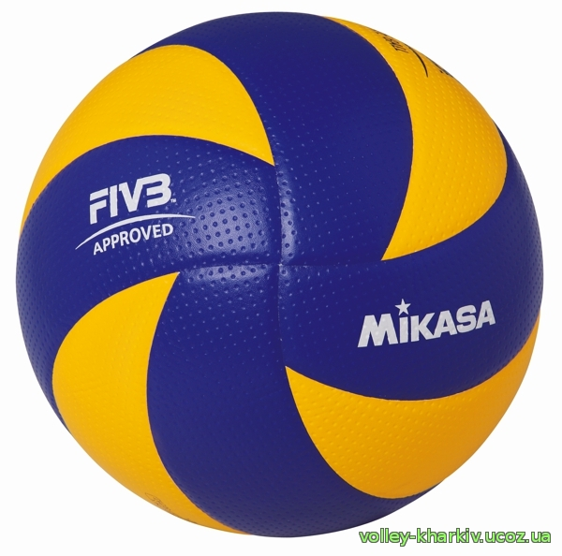
06.04.2018г. | 7 | Школа-интернат «Дарование» | Лицей | СОШ № 3 | СОШ № 1
09.04.2018г. | 8 | Лицей | Школа-интернат «Дарование» | СОШ № 3
10.04.2018г. | 9 | СОШ № 1 | Школа-интернат «Дарование» | СОШ № 3 | Лицей
11.04.2018г. | 10 | Лицей | СОШ № 3 | Школа-интернат «Дарование»

Директор МОДО «Центр спорта г. Козьмодемьянска»
Микушкин В.В.

